COMUNE MONTELEONE DI SPOLETO



(Provincia di Perugia)

in collaborazione con
Associazione “ArcheoAmbiente”

O.N.L.U.S.

TITOLO DEL PROGETTO:

“LE FESTE DELL’ANTICA TERRA DI MONTELEONE”
La Festa di San Nicola
La Festa dell’Assunta
Sapori e Mestieri

Progetto per una rievocazione storica.
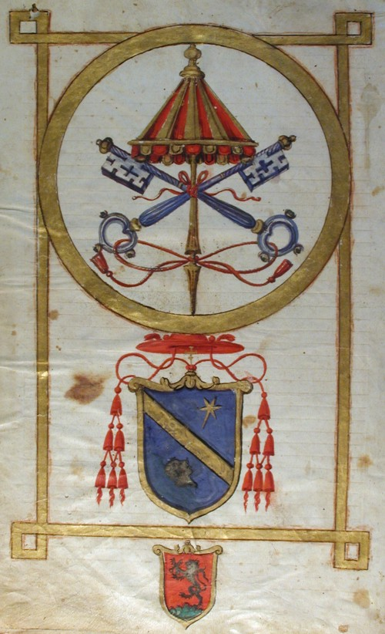

PROGRAMMA LEADER PLUS

MISURA: 1.1b.6 ITINERARI DEI SAPORI E DEI MESTIERI
PREMESSA

Monteleone di Spoleto è sicuramente uno dei centri più suggestivi dell’Umbria.
Situato in una delle zone meno conosciute della Valnerina, in posizione defilata rispetto ai collegamenti principali, ha mantenuto vive, probabilmente grazie al suo isolamento, usi e tradizioni di origini antichissime.
Sorprende trovare qui un centro storico curatissimo, la copia di un carro databile al 550 a.c. trovato nel vicino Colle del Capitano nei primi anni del ‘900 e conservato oggi al Metropolitan Museum di New York, sorprende ancora sapere che qui viene coltivato da tempo immemorabile il farro e che questo cereale è legato ancora all’antichissimo rito della benedizione il giorno di San Nicola.
A Monteleone quindi la presenza della storia e della tradizione si respira forte e intensa.
Talmente forte è il desiderio collettivo di vivere la propria memoria che il Comune di Monteleone di Spoleto in collaborazione con l’Associazione ArcheoAmbiente ONLUS, con il supporto dell’Associazione Manifestazioni Storiche dell’Umbria e della sua Commissione Storica, della Scuola Media di Monteleone di Spoleto, dell’Istituto Professionale di Cascia IPSIA, intende rivalutare una manifestazione vecchia di tre anni legata alla Sagra degli Strascinati, piatto tipico di Monteleone di Spoleto, e del Farro connotativi della terra di Monteleone di Spoleto valorizzando le sagre già avviate e con esse le fonti agro alimentari ed il vissuto storico, trasformandole in vere e proprie Rievocazioni Storiche.

IL PROGETTO

Lo studio degli Statuti riconfermati nella metà del ‘500 da Alberico Cybo Malaspina, Marchese di Massa e di Carrara, Conte di Ferentillo e della terra di Monteleone, sono la fonte principale di ispirazione per quanto riguarda il periodo e gli eventi da rievocare.
Una attenta lettura dei capitoli del Corpus Statutario ha consentito di individuare ritualità, usanze, magistrature che costituiranno l’essenza della rievocazione storica e forniranno gli elementi essenziali che serviranno a scandire i ritmi e a costruire l’immagine della festa.
Accanto alla lettura degli Statuti è stata gia attivata la lettura delle coeve Riformanze: queste sono gia state studiate da un ricercatore della Soprintendenza Archivistica e si sta solo verificando la disponibilità di rendere pubblica la ricerca.
Alla passione che gli abitanti di Monteleone pongono nella realizzazione della propria festa l’Associazione Manifestazione Storiche dell’Umbria ha corrisposto un’attenzione particolare, adottando questa manifestazione quale laboratorio nel quale sarà possibile seguire e indirizzare la nascita e lo sviluppo di una manifestazione storica secondo tutti i suoi aspetti.

Il percorso progettuale può così riassumersi:

FASE DI INDAGINE PRELIMINARE (in parte già attivata)
- Studio delle fonti documentarie (Statuti, Riformanze, Pergamene).
- Studio delle Fonti iconografiche (Dipinti contemporanei al periodo della manifestazione nell’area geografica relativa all’Italia Centrale).
- Ricerca agro alimentare (fonti storiche e leggende).
- Progetto della manifestazione storico rievocativa.

FASE DI PRODUZIONE (in parte già attivata)

- Preparazione da parte di personale qualificato (esperti messi a disposizione dalla Associazione Manifestazioni Storiche dell’Umbria) delle Operatrici di Sartoria con l’obiettivo di fornire le nozioni essenziali di tecnica e di storia del costume. Collaborazione con l’IPSIA di Cascia.
- Realizzazione dei bozzetti e dei costumi.
- Realizzazione di attrezzature necessarie per lo svolgimento della manifestazione.
- Preparazione dei musici del corteo.
- Preparazione degli atleti che si contenderanno il palio.
- Preparazione del personale delle taverne alla realizzazione di piatti storici.

FASE DI SVOLGIMENTO DELLA MANIFESTAZIONE

- Realizzazione del programma.
In questa fase progettuale sono stati individuati due momenti in cui collocare la rievocazione storica.
Il primo è il giorno della festa del Patrono San Nicola il 6 dicembre che racchiude ancora oggi riti ancestrali che ripropongono la Benedizione delle granaglie ed in particolare del farro di Monteleone di Spoleto.
Il secondo è la festa della Madonna di “mezz’agosto” per la Festa dell’Assunta.
Per la festa di San Nicola alla rievocazione storica sarà deputato un ruolo non di primo piano, ma di contorno a quell’antico rito che si rinnova e che conserva ancora immutato antichi significati. La rievocazione riproporrà tramite una Luminaria in costume storico l’offerta del cero del peso di 20 libbre da parte dei Priori della città.
Per la Festa dell’Assunta verranno rievocati una serie di eventi tra i quali spicca l’offerta del doppiero di 20 libbre alla Chiesa di San Francesco.
In sintesi il programma potrà esser così articolato:
- Lettura pubblica da parte del Camerlengo delle entrate e delle uscite del Comune e annuncio dell’inizio della Festa dell’Assunta.
- Apertura di taverne che offrono piatti storici e tradizionali.
- Mostra delle attrezzature dei mestieri
- Mostra del Podestà e della sua famiglia – Suo giuramento e dei Priori.
- Corteo Storico per la consegna del cero alla Chiesa di San Francesco il giorno dell’Assunta.
- Sfida tra i tre Terzieri di San Nicola, San Giacomo e Santa Maria (tiro con l’arco – tiro alla fune – lancio dell’ascia – quintana) e assegnazione del palio.

INIZIATIVE COLLATERALI

- Giornate di studio su temi particolari riguardante la storia di Monteleone.
- Giornate di studio su temi della cultura agro-alimentare.
- Spettacoli e concerti tardo rinascimentali.
- Iniziative legate ad una ipotesi di gemellaggio con la manifestazione di Massa “Quintana Cybea” che celebra la rifondazione della città da parte del Marchese Alberico Cybo Malaspina governatore di Monteleone di Spoleto nello stesso periodo.
- Iniziative legate al coinvolgimento degli alunni delle scuole locali.

PROGRAMMA ATTIVITA’ PER L’ANNO 2004

L’attività di preparazione della manifestazione per l’anno 2004 prevede prioritariamente la realizzazione di un parco costumi minimo per la costruzione di una rappresentanza delle Magistrature Comunali e di quelle di Terziere.
La ricerca infatti è rivolta alla costituzione di un corteo di cui sono stati individuati i personaggi e per i quali si stanno studiando i costumi (vedi i bozzetti allegati).

La formazione minima del Corteo di Monteleone è la seguente:

Gruppo Musici (n°5)
Insegna della Famiglia Cybo Malaspina
Podestà
Cavaliere
Notaio dei Malefici
Ufficiale del danno dato
Famiglio Famiglio
Gonfalone della Città
Priore Priore Priore
Famiglio Famiglio
Insegna Terziere San Nicola
Magistrato di Terziere
Famiglia Nobile
Insegna Terziere Santa Maria
Magistrato di Terziere
Famiglia Nobile
Insegna Terziere San Giacomo
Magistrato di Terziere
Famiglia Nobile

Accanto all’attività di realizzazione degli abiti e dei corredi si svilupperà un programma di ricerche che saranno a supporto della manifestazione stessa.
Sarà approfondita ulteriormente l’attività di studio degli Statuti e delle Riformanze con l’obiettivo per il 2004 di realizzare la pubblicazione sulle Riformanze e per il 2005 arrivare a pubblicare un analogo studio sugli Statuti.
All’aspetto agro alimentare sarà riservata una parte di fondamentale importanza delle attività di ricerca che saranno tradotte e sperimentate nei piatti offerti dalle taverne dei Terzieri. La maggiore attenzione sarà rivolta principalmente al farro, ma la ricerca affronterà anche tutti i temi relativi alla cultura materiale legati alla storia e alla tradizione di Monteleone di Spoleto. Inoltre, legato a tutto questo, sarà messo in risalto il valore e la memoria dei vecchi mestieri.
Coinvolgimento delle scuole con iniziative didattiche legate al tema ed al periodo della manifestazione: potranno essere attivati laboratori, lezioni, gli studenti potranno realizzare piccoli spettacoli da inserire nel programma delle manifestazioni.

PREVENTIVO ECONOMICO ATTIVITA’ ANNO 2004

DESCRIZIONE | IMPORTO
Compensi per attività di ricerca e consulenze | 5.000
Pubblicazione dello studio sulle Riformanze di Monteleone di Spoleto | 5.000
Presentazione del Libro con intervento di Studiosi e Ricercatori | 400
“La tradizione gastronomica a Monteleone” conferenza con degustazione | 600
Realizzazione dei costumi del Corteo Storico | 10.000
Attrezzature a corredo del corteo (Strumenti musicali, Gonfaloni, Mostra attrezzature dei vecchi mestieri ecc.) | 2.000
Ospitalità del Corteo storico della Quintana Cybea di Massa (vitto, rimborsi spese, gadget) per la promozione del gemellaggio | 1.500
Attività con le scuole | 800
T O T A L E €. | 25.300

